Bug Report

ID: | BUG-001
Título: | Imagens não estão sendo carregadas
Ambiente: | Home1
URL: | http://lojaebac.ebaconline.art.br/home/
Evidências: | 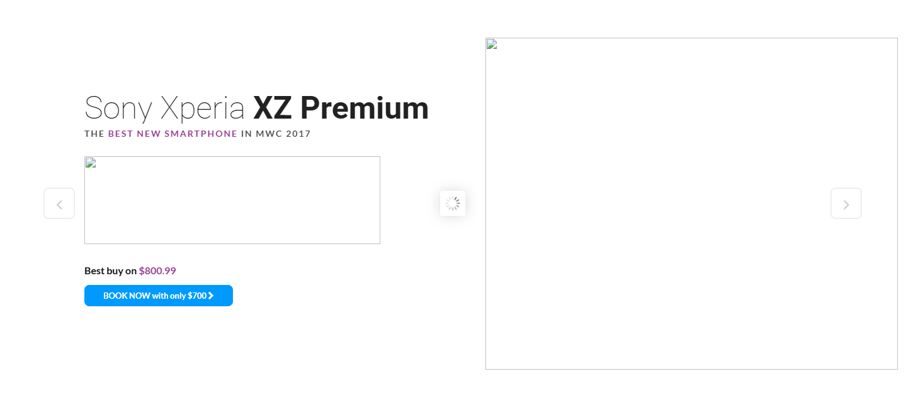
Etapas para reproduzir: | 1 – Acessar a loja da EBAC  2 – Clicar no menu “Home”  3 – Selecionar o submenu “Home1”
Resultado e comportamento esperado: | Aparece a imagem de um link quebrado onde deveria aparecer um preview do produto citado
Gravidade: | Moderada
Prioridade: | Média
Data e hora: | 13/12/2025 – 21:11
Criado por: | Paulo Costa
Atribuído para: | Fábio Araújo

ID: | BUG-002
Título: | Link para “destaques” quebrado
Ambiente: | Home
URL: | http://lojaebac.ebaconline.art.br/
Evidências: | 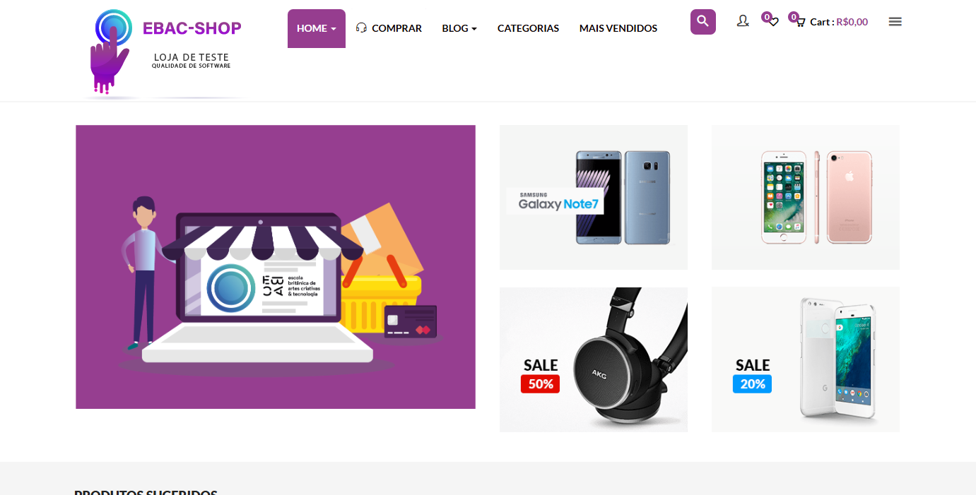
Etapas para reproduzir: | - Acessar a loja da EBAC  - Clicar em um dos destaques (ex: Headset AKG SALE 50%)
Resultado e comportamento esperado: | Ao clicar em um dos destaques, deveria ser direcionado para a página do produto
Gravidade: | Moderada
Prioridade: | Média
Data e hora: | 13/12/2025 – 21:30
Criado por: | Paulo Costa
Atribuído para: | Fábio Araújo

